(ACTIVIDAD LUNES 16 DE MARZO) Fecha: ______________________
Objetivo de Aprendizaje: Coordinar con precisión y eficiencia sus habilidades psicomotrices finas en función de sus intereses de exploración y juego.
- Recordemos las figuras geométricas ¿Cuáles son sus nombres? (El apoderado deberá indicarlas y nombrarlas si es que no las recuerda)
Actividad: Recorta cada figura geométrica que se adjunta en la página siguiente y crea alguna figura reconocible.
- No olvides escribir tu nombre y la fecha en que realizas la tarea.

NOMBRE:___________________________________________________________________

(ACTIVIDAD MARTES 17 DE MARZO) Fecha: ________________________________________
Objetivo de Aprendizaje: Reconocer palabras que se encuentran en diversos soportes, asociando algunos fonemas a sus correspondientes grafemas.
- Nombra cada uno de los dibujos ¿Con qué vocal empieza?
Actividad: Colorea cada imagen según su sonido inicial, es decir las cosas que comienzan con A de color amarillo, las con E de color verde, las con I de color celeste, o de color naranjo y finalmente con U de color rojo, como se muestra en el recuadro.
- No olvides escribir tu nombre y la fecha en que realizas la tarea.
A a
Uu
Oo
I i
Ee

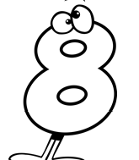
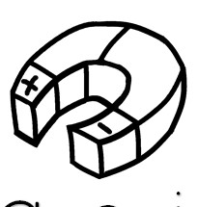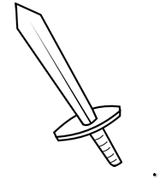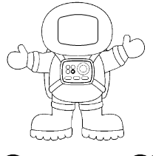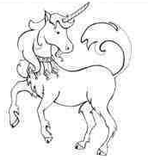
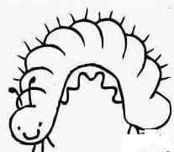
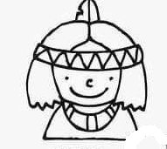
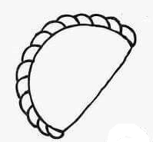
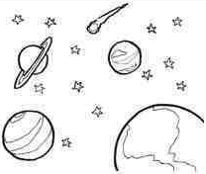

Nombre: ________________________________________________________________________________

